МИНИСТЕРСТВО ОБРАЗОВАНИЯ ОРЕНБУРГСКОЙ ОБЛАСТИ

ГАПОУ «СЕЛЬСКОХОЗЯЙСТВЕННЫЙ ТЕХНИКУМ» г. БУГУРУСЛАНА

В ПЕРВУЮ ОЧЕРЕДЬ УЧИТЬ ТЕХ УЧАЩИХСЯ, КТО ОСОБЕННО ХОЧЕТ УЧИТЬСЯ, И УЧИТЬ ИХ ТАК, ЧТОБЫ ЗАХОТЕЛ УЧИТЬСЯ КАЖДЫЙ

ПОРТФОЛИО
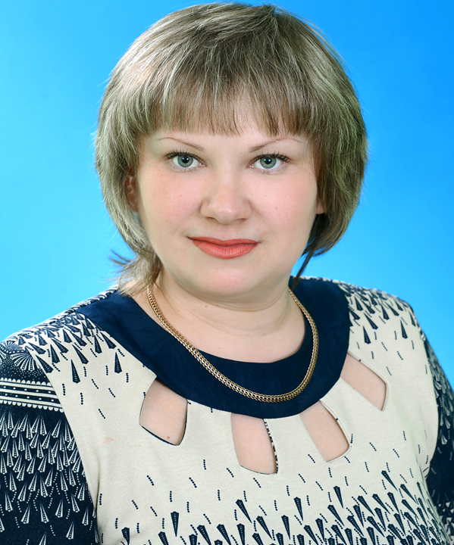

Лукьянова Мария Александровна
Дата рождения: 4.08.78 г.
ГАПОУ «Сельскохозяйственный техникум» г. Бугуруслана квалификационная категория: высшая
преподаватель специальных дисциплин «Менеджмент», «Налоги и налогообложение»

Стаж работы: с 1.09.2000 г.
Педагогический стаж: с 1.09.2000 г.
Образование: высшее
«Оренбургский государственный университет», 2000

Специальность: экономист
«Московский государственный агроинженерный университет им. Горячкина», 2003
Специальность: инжннер – педагог
Курсы повышения квалификации: 2011 год
ФГБОУ ВПО Московский государственный технологический университет «Станкин» по программе: Особенности разработки и реализации рабочих программ на основе ФГОС 3- го поколения в системе ссузов и ПТУ на примере специальности 220703 «Автоматизация технологических процессов и производств (по отраслям)»

МОЕ ПЕДАГОГИЧЕСКОЕ КРЕДО: В ПЕРВУЮ ОЧЕРЕДЬ УЧИТЬ ТЕХ УЧАЩИХСЯ, КТО ОСОБЕННО ХОЧЕТ УЧИТЬСЯ, И УЧИТЬ ИХ ТАК, ЧТОБЫ ЗАХОТЕЛ УЧИТЬСЯ КАЖДЫЙ.

Мой девиз— помогать учиться самим учащимся.
«Я рассматриваю себя не урокодателем, а организатором и руководителем учебно-воспитательной деятельности учащихся. Я внимательно и повседневно стараюсь изучать учащихся, их возможности и способности, их интересы и склонности, истинные причины их затруднений и успехи, и в случае неудач не ищу их в учениках, а ищу и нахожу причины этих неудач в своей собственной деятельности. Я понимаю, что мои неудачи, а их не нужно бояться,— это мои просчеты, неумения, ошибки в развитии ученической самоорганизации, в том, что в свое время я не сумела в должной степени научить учащихся рационально учиться. Отсюда следует, в частности, что важнейшей задачей моей является обучение учащихся умениям и навыкам рационально учиться».
Три моих «всегда» и три моих «никогда»:
- Всегда быть настроенной на восприятие психологического состояния своих учащихся и вовремя прийти ему на помощь;
- Всегда уважать мнение учащихся, создавая тем самым условия для его самоутверждения и самореализации;
- Всегда вселять и поддерживать оптимистическое отношение к событиям;
- Никогда не быть равнодушной к состоянию, поступкам и высказываниям учащихся;
- Никогда не допускать ощущения превосходства преподавателя над учащимся;
- Никогда не оставлять учащихся в состоянии безысходности и беспомощности.
Методическая и воспитательная работа
1.Методические рекомендации по проведению урока по дисциплине «налоги и налогообложение» на тему «Налогообложение доходов физических лиц», 2008г.
2.Методические рекомендации по проведению классного часа на тему «Административная и уголовная ответственность», 2008г.
3.Доклад на методический совет «О формировании технологии практикоориентированного обучения студентов»,2008г.
4.Доклад на педагогический совет «Компетентностный подход к образовательной деятельности», 2008г.
5.Рабочая тетрадь по дисциплине «Налоги и налогообложение», 2009г.6.Учебно- методическое пособие по дисциплине «Менеджмент», 2009г.
7.Методические рекомендации по выполнению контрольных работ для студентов заочного отделения по дисциплине «Налоги и налогообложение», 2009г.
8.Методические рекомендации по выполнению контрольных работ для студентов заочного отделения по дисциплине «Аудит», 2009г.
9. Доклад на педагогический совет «Анализ контроля знаний студентов при изучении экономических дисциплин», 2009г.
10. Участие в интернет – конференции «Проблемы внедрения федеральных государственных стандартов нового поколения в систему профессионального образования России» по направлению: обеспечение качества профессионального образования при реализации ФГОС, 2012г.
11. Участие в V межрегиональной научно-практической конференции «Модульно-компетентностный подход и его реализация в профессиональном образовании» с докладом «Алгоритм формирования основной профессиональной образовательной программы» на базе Оренбургского государственного колледжа. Материалы этой работы опубликованы в сборнике научно-практической конференции с. 108-117, 2012г.
12. Печаталась в журнале «Среднее профессиональное образование Приложение» № 12/2012 с. 101-113 по той же тематике, 2012г.
13. Участие во Всероссийском педагогическом конкурсе «Авторский учебный задачник» (диплом ВПК № 08027/2014), 2014 г.
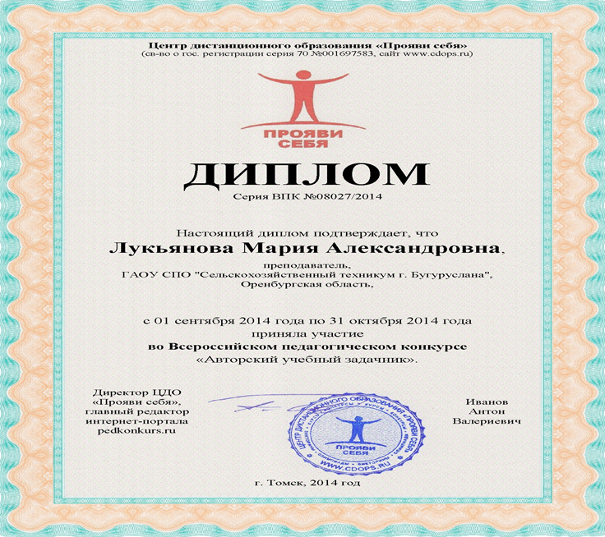
15. Участие во VII Всероссийской научно-практической конференции «Развитие системы образования: опыт, проблемы, пути решения» (сертификат № АА1165/2014);
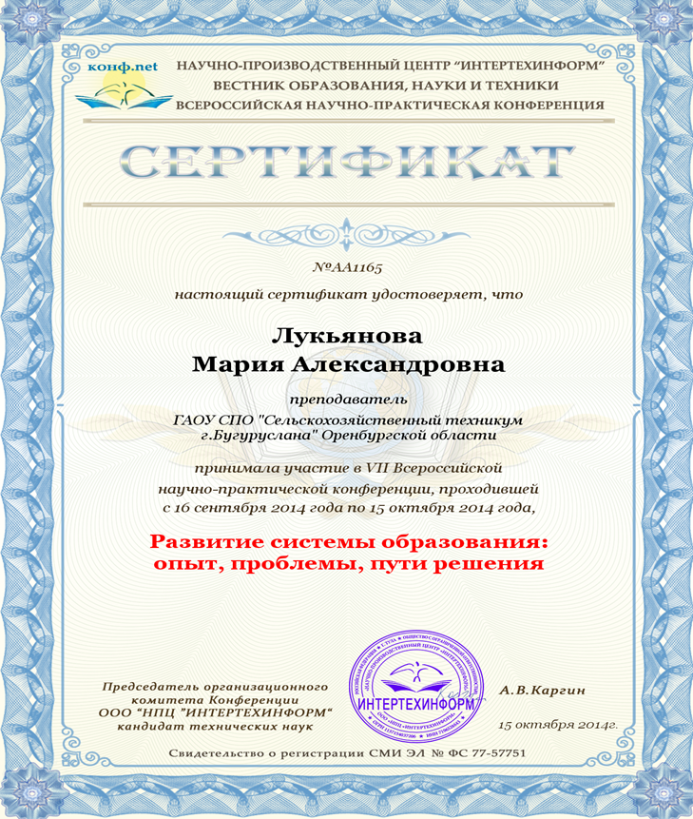

16. Благодарственное письмо Оргкомитета Всероссийской дистанционной олимпиады «Линия знаний: Налоги и сборы» за организацию и проведение олимпиады, 2014г.
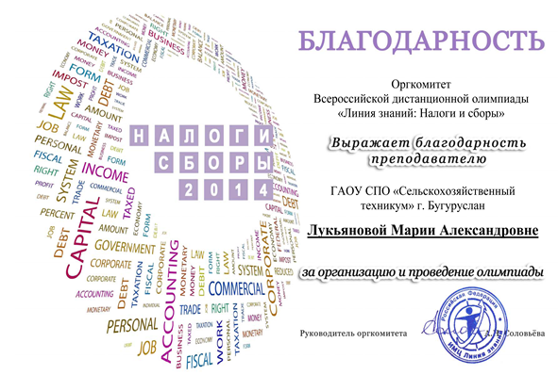

17. Студенты под моим руководством принимают участие в научно - практических конференциях:
-с 8 сентября по 17 октября 2014 года студенты 3 курса специальности «Экономика и бухгалтерский учет» группы 31Б принимали участие во Всероссийской дистанционной олимпиаде «Линия знаний: налоги и сборы» и были награждены дипломами II степени: Колесникова О., Смирнова В., Мигунова Л., дипломами III степени: Иванов И., Терентьев А. стали призёрами II и III степени;
-с 10 ноября по 19 декабря студенты 3 курса специальности «Экономика и бухгалтерский учет», «Земельно-имущественные отношения» принимают участие во Всероссийской дистанционной олимпиаде «Линия знаний: Менеджмент».
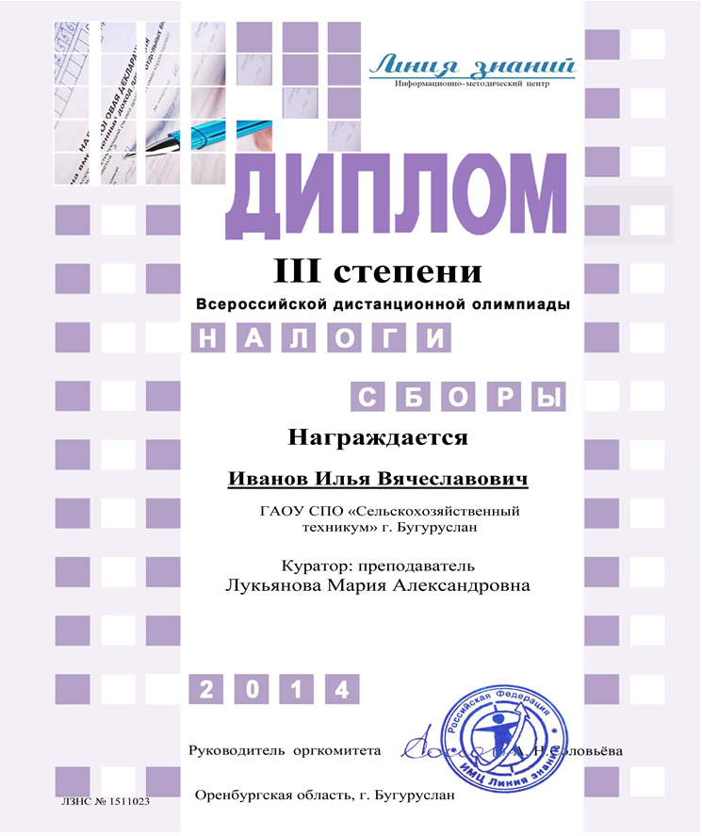
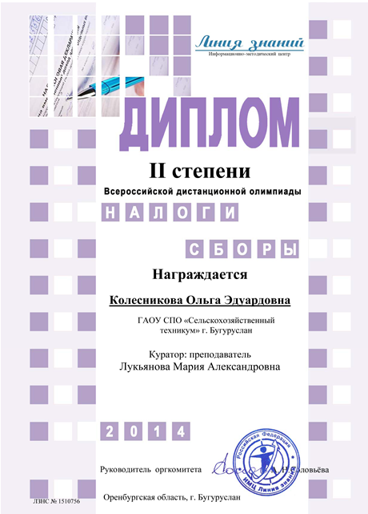
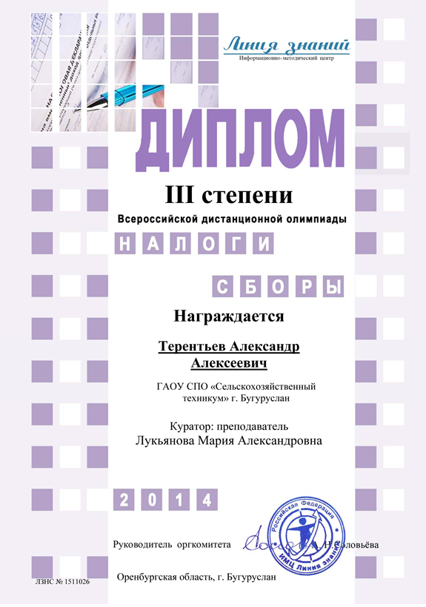
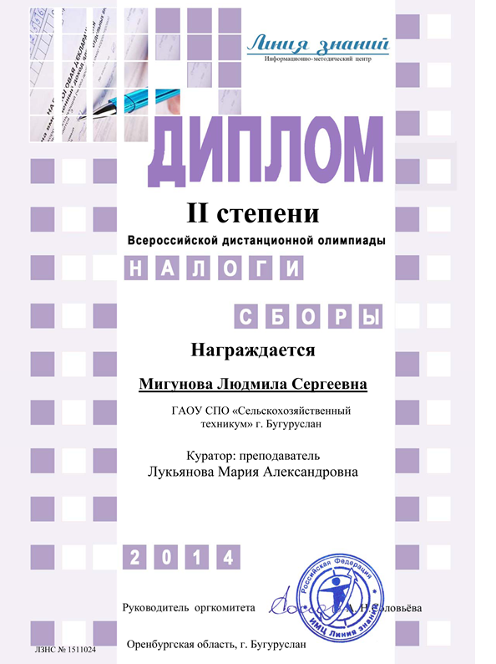
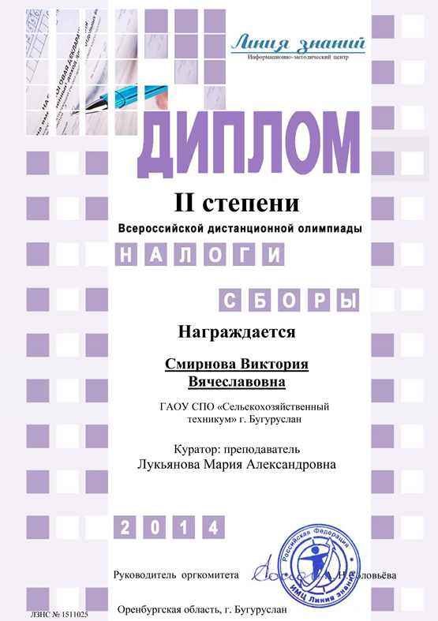
Уровень обученности обучающихся по дисциплине «Менеджмент»
за 2011-2014 гг.

